Картотека игр для развития дыхания у детей дошкольного возраста


Дыхание в процессе речи называется речевым дыханием.
Речь невозможна без речевого дыхания. Дыхание ребёнка младшего возраста отличается от дыхания ребёнка дошкольного возраста и тем более - взрослого человека.
Дыхание малыша имеет слабый выдох, который может осуществляться через нос и рот одновременно. Ребенок не может произвольно контролировать правильность своего дыхания. Часто дети раннего возраста могут говорить и на вдохе.
Давайте вспомним, что дыхание – это физиологический процесс, который состоит из двух фаз – вдоха и выдоха. Человек совершает их неосознанно.
Дыхание бывает: грудное, диафрагмальное, диафрагмально-грудное, верхнегрудное, ключичное.

Дыхание можно разделить на два вида – речевое и неречевое.
Неречевое дыхание состоит из вдоха и выдоха, примерно равных по продолжительности.
Речевое дыхание отличается от неречевого более продолжительным выдохом.
Правильное речевое дыхание обеспечивает нормальное звукообразование, создает условия для поддержания нормальной громкости речи, четкого соблюдения пауз, сохранения плавности речи и интонационной выразительности. Нарушения речевого дыхания могут быть следствием общей ослабленности, аденоидных разращений, различных сердечно-сосудистых заболеваний и т.д.
Такие несовершенства речевого дыхания, как неумение рационально использовать выдох, речь на вдохе, неполное возобновление запаса воздуха, отрицательно влияющие на развитие речи детей, могут быть обусловлены неправильным воспитанием, недостаточным вниманием взрослых к речи детей.
Малыши, имеющие ослабленный вдох и выдох, как правило, говорят тихо и затрудняются в произнесении длинных фраз. При нерациональном расходовании воздуха нарушается плавность речи, так как дети на середине фразы вынуждены добирать воздух. Часто такие дети не договаривают слова и нередко в конце фразы произносят их шепотом. Иногда, чтобы закончить длинную фразу, они вынуждены говорить на вдохе, отчего речь становится нечеткой, судорожной, с захлебыванием. Укороченный выдох вынуждает говорить фразы в ускоренном темпе, без соблюдения логических пауз. Приступая к развитию у ребенка речевого дыхания, необходимо, прежде всего, сформировать сильный плавный ротовой выдох. При этом надо научить ребенка контролировать время выдоха, расходовать воздух экономно. Дополнительно у ребенка развивается способность направлять воздушную струю в нужном направлении.
Сила дыхания зависит от того, какой звук мы собираемся произнести.
Для произнесения гласных звуков требуется более сильный, продолжительный выдох.
Для выработки правильного речевого дыхания необходимо:
- выработать умение пользоваться направленной воздушной струёй;
- развивать силу выдоха;
- выработать умение регулировать силу выдоха;
- развивать способность целенаправленно использовать правильное дыхание для произнесения гласных, согласных звуков, слогов, звукоподражаний, слов;
- развить способность целенаправленно использовать (формировать) длительность выдоха.
При проведении игр, направленных на развитие у ребенка речевого дыхания, необходимо иметь в виду, что дыхательные упражнения быстро утомляют ребенка, даже могут вызвать головокружение. Поэтому такие игры необходимо ограничивать по времени (можно использовать песочные часы) и обязательно чередовать с другими упражнениями.
Для того, чтобы малыш был успешен в выполнении упражнений на выдувание, сдувание, поддувание, задания должны усложняться постепенно. Раздаточный материал должен быть удобным, красивым, интересным.
Развивая силу выдоха, предлагаем малышу на длительном выдохе произносить отдельные гласные звуки. Например: «А-А-А» - кукла плачет.
«У-У-У» - гудит паровоз или пароход.
Затем, предлагаем произнести два гласных звука одновременно: «АУ, УА, ИО». Важно следить, чтобы ребёнок произносил оба звука слитно.
Усложняя задание, продолжаем тренировать продолжительность и силу выдоха в звукоподражаниях.
Выполняя упражнения, следует придерживаться определённых правил:
- вдох через нос, выдох через рот (1:3);
- губы приоткрыты;
- выдох плавный, продолжительный;
- плечи не поднимать;
- щёки не надувать;
- предметы для поддувания – на уровне рта ребёнка;
- осанка ребёнка должна быть правильной;
- все упражнения должны носить игровой характер.
Необходимо помнить, что малыши делают упражнения по подражанию или сопряженно (вместе со взрослым). Если ребёнок понимает речь в полном объеме, можно сопровождать показ краткими и четкими словесными комментариями.
Помните, что для малыша игра и похвала очень важны. Не приступайте к игре с ребёнком тогда, когда у вас не очень хорошее настроение, нет желания, не хватает времени.
Помните, что успешное обучение ребёнка дошкольного возраст эффективно только при его положительном настрое на игру-занятие.

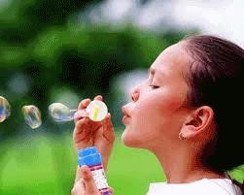
«Мыльные пузыри»
Цель: развитие длительного, плавного и сильного выдоха, активизация мышц губ.
Один ребенок пускает мыльные пузыри, остальные дети дуют на них и не дают им упасть.

«Пузырь»
Цель: развитие длительного, плавного выдоха, активизация мышц губ.
Дети стоят кругом, наклонив голову вниз, имитируя пузырь. Затем, повторяя за взрослым «надувайся пузырь, надувайся большой, оставайся такой, да не лопайся!», дети поднимают голову и постепенно отходят назад, образуя большой круг. По сигналу взрослого «Пузырь лопнул» дети идут к центру круга, произнося «С», подражая выходящему воздуху.

«Чья птичка улетит дальше?»
Цель: развитие длительного, плавного выдоха, активизация мышц губ.
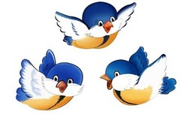
Птичек, сделанных из тонкой цветной бумаги, ставят на край стола. Двое детей становятся напротив птичек. По сигналу: «Птички полетели!» дети дуют на фигурку. Продвигать птичек можно только на одном выдохе. Остальные дети следят, чья птичка улетит дальше.

«Бабочка – лети»
Цель: развитие длительного, плавного и сильного выдоха.

Взрослый по очереди подносит детям листочек с лежащей на нем бабочкой (листок из зеленого картона, легкая бабочка из кальки, привязана ниточкой к листочку). Каждый ребенок должен плавно выдохнуть, так, чтобы бабочка плавно слетела с цветка, а не резко или рывками.

«Чей кубик поднимется выше?»
Цель: развивать диафрагмальное дыхание.
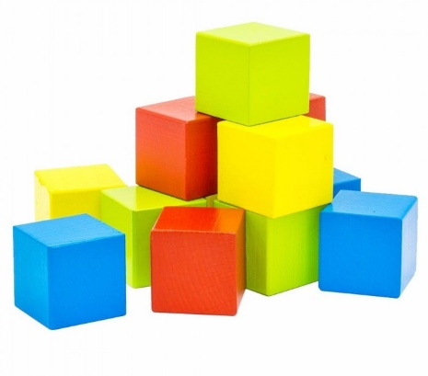
Дети лежат на ковре, на живот кладется легкий пластмассовый кубик. Дети делают глубокий вдох через нос и выдыхают через нос, а взрослый смотрит, чей кубик поднимется выше.

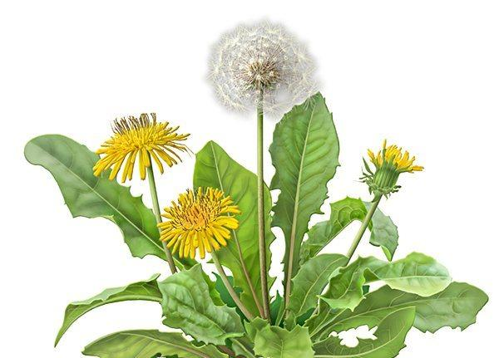
«Одуванчики»
Цель: развитие длительного, плавного и сильного выдоха.
Игру можно проводить на даче или в парке. Дети дуют на одуванчики, чтобы слетели все пушинки.

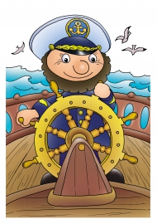
«Капитаны»
Цель: чередование длительного плавного и сильного выдоха, активизация мышц губ.
Дети сидят полукругом. В центре на маленьком столе большой таз с водой. Взрослый предлагает детям покататься на кораблике из одного города в другой, обозначив города значками на краю таза. Чтобы кораблик двигался, нужно на него дуть не торопясь, сложив губы, как для звука «Ф». Кораблик при этом двигается плавно. Но вот налетает ^{порывистый} ветер «П-п-п...». Дуть следует, не надувая щек, вытянув губы трубочкой. Вызванный ребенок дует, сидя на маленьком стульчике, придвинутом к столу.

«Бабочка»
Цель: развитие длительного, плавного выдоха, активизация мышц губ.
Ребенок, вытянув губы трубочкой, не надувая щек, дует на бабочку, чтобы она полетела (бабочка на ниточке прикреплена к прямоугольной рамке с ручкой).

Упражнения для развития физиологического дыхания

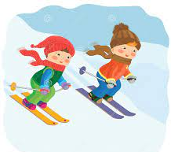
«Соревнование лыжников»
Фигурки лыжников (вырезанные из тонкого картона) стоят на крае стола. Вызываются попарно дети. Каждый ребенок садится напротив лыжника. Педагог предупреждает, что продвигать лыжника можно лишь на одном выдохе, дуть несколько раз подряд нельзя. По сигналу «Поехали» дети дуют на фигурки. Остальные дети следят, чей лыжник дальше уедет (проскользит по столу)

«Цветочный магазин»
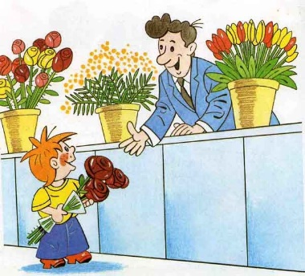
Мы в цветочном магазине. Воздух напоен разными ароматами. Запах какого-то цветка преобладает. Ищите запах, назовите этот цветок.
Медленно, спокойно глубоко вдохнули. Как бесшумно через расширенные ноздри вливается воздух! Грудная клетка - расширена (не поднята). Плечи - «висят». Вдох. Задержка (ищем, нашли запах). Выдох.

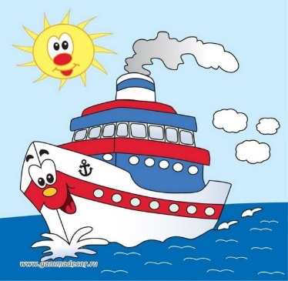
«Чей пароход лучше?»
Каждому ребенку дают чистый пузырек. Педагог говорит: «Дети, посмотрите, как гудит мой пузырек, если я в него подую (пиит). Загудел, как пароход.
- А как у Миши загудит пароход?
Педагог по очереди вызывает всех детей, а затем предлагает погудеть всем вместе. Следует помнить: чтобы пузырек загудел, нижняя губа должна слегка касаться края его горлышка. Струя воздуха должна быть сильной. Каждый ребенок может дуть лишь несколько секунд, чтобы не закружилась голова.

«Кто дольше сможет подуть на листики?»
У педагога на нитках листья разных деревьев. «Посмотрите, дети. К нам вместе с ветерком прилетели эти листики. Они такие красивые, легкие. Давайте, как ветерок, подуем на эти листики, вот так. (Показать как нужно дуть). Интересно, чей листик дольше других сможет покружиться на ветру. Педагог смотрит, чтобы дети не надували щеки, не напрягались, дули на листики легко и спокойно.

Упражнения для развития речевого дыхания
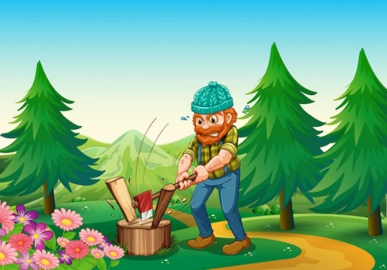
«Дровосек»
Дети стоят. Ноги на ширине плеч, руки опущены и пальцы рук сцеплены «замком». Быстро поднять руки - вдох, наклониться вперед, медленно опуская «тяжелый топор», произнести - ух! - на длительном выдохе.

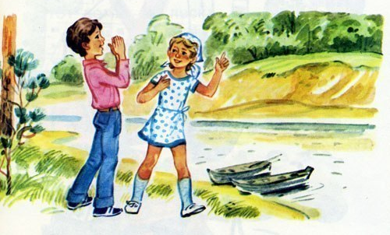
«Эхо»
Педагог громко произносит на выдохе звук: а-а-а-а. А ребенок тихо отзывается: а-а-а-а. Можно играть употребляя гласные звуки, а также сочетания: ау, уа, ио и т. д. и отдельные слова: «Ау, Оля! Ау Петя!»

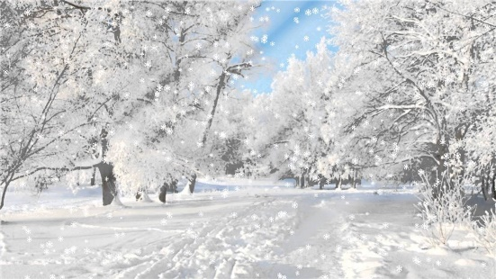
«Вьюга»
Наступила весна. Но зима уходить не хочет. Она злится, посылает вьюги и метели. Воет вьюга: у-у-у. Свистит ветер: с-с-с-с. Ветер гнет деревья: ш-ш-ш-ш. Но вот вьюга стала затихать. (Повторить тоже, только тише). И затихла.

«Ворона»
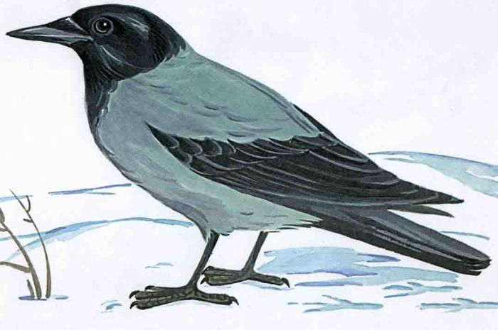
Дети сидят. Руки опущены вдоль туловища. Быстро поднять руки через стороны вверх - вдох, медленно опустить руки - выдох. Произнести «ка-а-ар!»
«Пузырь»
Несколько детей стоят наклонив головы вниз, взявшись за руки. Затем, медленно поднимая головы и руки, приговаривают: «Раздувайся, пузырь, раздувайся большой, оставайся такой, да не лопайся». По сигналу педагога: «Пузырь лопнул!» Дети медленно опускают головы и руки, длительно произнося с-с-с. или ш-ш-ш., подражая выходящему воздуху. Следить, чтобы при произнесении звука дети не надували щеки (пузырь выпускает воздух, а не надувается.)

«Приятный запах»
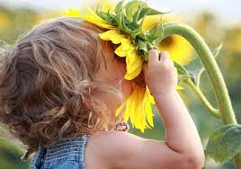
У педагога два-три живых цветка, наиболее знакомых детям, например ландыши, фиалка, сирень. Цветы можно заменить фруктами с определенным запахом (апельсин, лимон, яблоко) или листьями (смородины, тополя, черемухи). Ребенок нюхает цветок и на выдохе произносит фразу «Хорошо пахнет» или «Очень приятный запах» и т. д.

«Произнеси чистоговорки»
Педагог предлагает детям глубоко вдохнуть и на выдохе сказать: «На пригорке, возле елки, жили тридцать три Егорки». Глубоко вдохнуть и на выдохе сказать: «Раз Егорка, два Егорка, три Егорка».

«Снег»
Ребенку предлагается подуть на вату, мелкие бумажки, пушинки и тем самым превратить обычную комнату в заснеженный лес. Губы ребёнка должны быть округлены и слегка вытянуты вперёд. Желательно не надувать щеки, при выполнении этого упражнения.

«Кораблики»
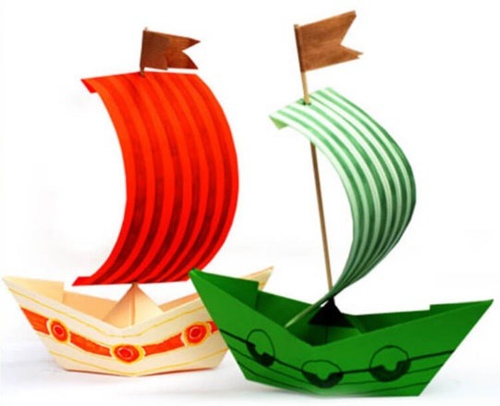
Наполните таз водой и научите ребёнка дуть на лёгкие предметы, находящиеся в тазу, например, кораблики. Вы можете устроить соревнование: чей кораблик дальше уплыл. Очень хорошо для этих целей использовать пластмассовые яйца от «киндер сюрпризов» или упаковки от бахил, выдаваемых автоматами.

«Футбол»
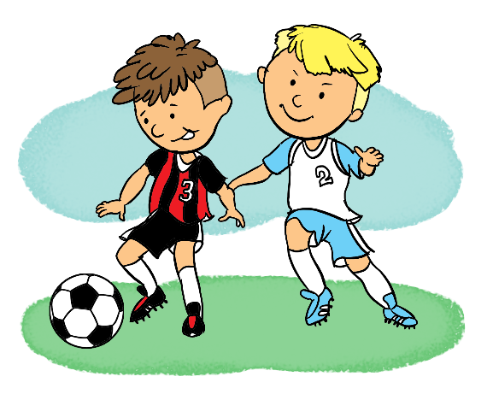
Соорудите из конструктора или другого материала ворота, возьмите шарик от пинг-понга или любой другой легкий шарик. И поиграйте с ребенком в футбол. Ребенок должен дуть на шарик, стараясь загнать его в ворота. Можно взять два шарика и поиграть в игру: «Кто быстрее».

«Буль-бульки»
Возьмите два пластмассовых прозрачных стаканчика. В один налейте много воды, почти до краев, а в другой налейте чуть-чуть. Предложите ребенку поиграть в «буль-бульки» с помощью трубочек для коктейля. Для этого в стаканчик, где много воды нужно дуть через трубочку слабо, а в стаканчик, где мало воды – можно дуть сильно. Задача ребенка так играть в «буль-бульки», чтобы не пролить воду. Обязательно обратите внимание ребенка на слова: слабо, сильно, много, мало. Эту игру можно также использовать для закрепления знания цветов. Для этого возьмите разноцветные стаканчики и трубочки и предложите ребенку подуть в зеленый стаканчик через зеленую трубочку и т. д.

«Волшебные пузырьки»
Предложите ребенку поиграть с мыльными пузырями. Он может сам выдувать мыльные пузыри, если же у него не получается дуть или он не хочет заниматься, то выдувайте пузыри Вы, направляя их в ребенка. Это стимулирует ребенка дуть на пузыри, чтобы они не попали в него.

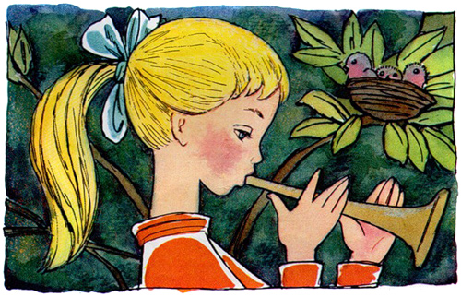
«Дудочка»
Предложите ребенку высунуть узкий язык вперед, слегка касаясь кончиком языка стеклянного пузырька. Выдувать воздух на кончик языка так, чтобы пузырек засвистел, как дудочка.

«Губная гармошка»
Предложите ребенку стать музыкантом, пусть он поиграет на губной гармошке. При этом ваша задача не в том, чтобы научить его играть, потому не обращайте внимание на мелодию. Важно, чтобы ребенок вдыхал воздух через губную гармошку и выдыхал в нее же.

«Свеча»

Купите большие разноцветные свечи и поиграйте с ними. Вы зажигаете свечи и просите ребенка подуть на синюю свечу, затем на желтую и т. д. Дуть нужно медленно, вдох не должен быть шумным, нельзя надувать щеки. Сначала свечу можно поднести поближе к ребенку, затем постепенно удалять ее.

«Жираф и мышонок»
Цель: формирование речевого дыхания и правильного звукопроизношения.
Ход игры
Ребенок стоит выпрямившись, затем встает на колени, поднимает руки вверх, тянется и смотрит на руки - вдох («У жирафа рост большой.»). Приседает, обхватив руками колени и опустив голову, - выдох, с произношением звука ш-ш-ш («У мышонка - маленький») .
Потом ребенок идет и одновременно произносит: Наш жираф пошел домой
Вместе с мышкой серенькой. У жирафа рост большой,
У мышонка - маленький.
(Повторить 6-8 раз.)
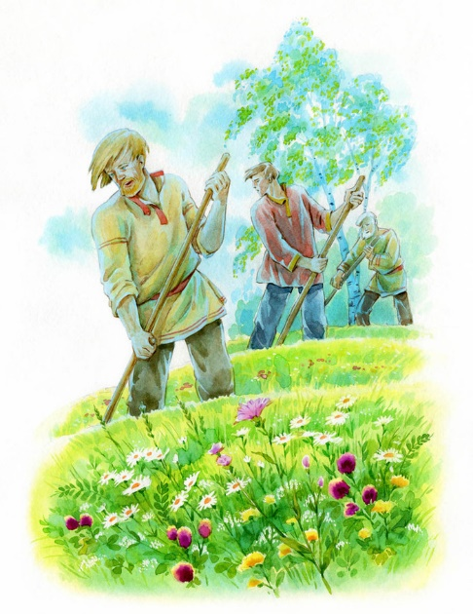

«Косари»
Это упражнение можно выполнять под звуки марша: на слабую долю мелодии делается вдох и «отведение косы» в сторону, на сильную – выдох и «взмах косой».

«Лягушка-квакушка» (возраст - 4 года)
Цель: развитие координации зрительного, слухового и моторных анализаторов, формирование правильного речевого дыхания.
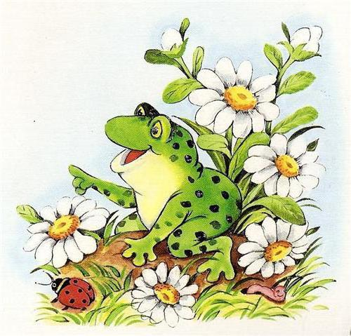
Материал: шнур, стулья.
Ход игры
Посередине площадки чертят большой круг или кладут толстый шнур в форме круга. Внутри круга - «болото». Группа детей располагается по краю круга, остальные садятся на стулья, расставленные на одной стороне площадки. Вместе с детьми, сидящими на стульях, ведущий декламирует: По тропинке, по дорожке Скачут, прыгают лягушки.
Ква-ква-ква,
Скачут, прыгают лягушки.
Ква-ква-ква.
Дети, сидящие по кругу, подпрыгивают, изображая лягушек. По окончании стихотворения дети, сидящие на стульях, хлопают в ладоши (пугают «лягушек»). «Лягушки» прыгают в «болото»: перепрыгивают через черту и присаживаются на корточки, произнося «ква-ква» с глубоким выдохом.
В конце игры ведущий просит детей потянуться, поднять вверх руки, посмотреть на них (вдох).

«Водичка»
Цель: развитие речевого дыхания (произнесение звука на одном выдохе, протяжно, формирование правильного произношения звука «С».
Материал: кран с водой, картинка с изображением умывающихся детей.
Ход игры
Взрослый открывает кран с водой и обращает внимание ребенка на то, как «поет» текущая из крана вода (с-с-с). Затем показывает картинку с изображением умывающихся детей и читает потешку: Водичка, водичка, Умой мое личико, Чтобы глазки блестели, Чтобы щечки краснели, Чтоб смеялся роток, Чтоб кусался зубок!
Взрослый вместе с ребенком повторяет потешку 3-4 раза и в заключение игры предлагает ему «спеть» песенку водички. Ребенок поет «длинную песенку», т.е. произносит звук «С» протяжно.

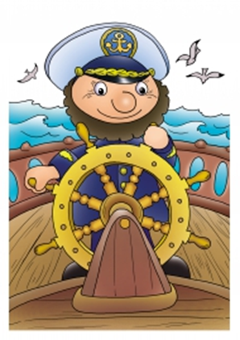
«Капитаны»
Цель: развитие умения сочетать произнесение звука с началом выдоха, чередование длительного, плавного и сильного выдоха; развитие умения длительно произносить звук Ф на одном выдохе и многократно произносить звук П (п-п-п) на одном выдохе; активизация мышц губ.
Материал: таз с водой и бумажные кораблики.
Ход игры
На маленьком столе стоит таз с водой, где плавает бумажный кораблик. Ребенок сидит на стульчике и дует на кораблик, произнося звук «Ф» или «П».
Взрослый предлагает ребенку покататься на кораблике из одного города в другой, обозначив города значками на краях таза.
Взрослый поясняет ребенку, что, для того чтобы кораблик двигался, нужно дуть на него не торопясь, сложив губы как для произнесения звука «Ф». Можно дуть просто - вытягивая губы трубочкой, но не надувая щеки. Кораблик при ровном «ветре» двигается плавно и уверенно плывет к цели.
- Но вот налетает порывистый ветер, - говорит взрослый, - он дует неровно: «п-пп». Ребенок повторяет и стремится пригнать кораблик к определенному месту.
Взрослый следит за тем, чтобы при произнесении звука «Ф» ребенок не надувал щеки; звук «П» произносил на одном выдохе 2-3 раза и тоже не надувал при этом щеки.
Заканчивая игру, ребенок и взрослый вместе поют:
- Ветер, ветерок, Натяни парусок! Кораблик гони До Волги-реки!

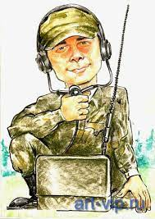
«Внимательный радист»
Цель: развитие чувства ритма, формирование речевого дыхания.
Ход игры:
Ведущий говорит: «Ты будешь радистом и должен по моему сигналу ребром ладони отстучать («тук») и сказать, сколько мной сделано хлопков и в каком ритме, а я буду хлопать».
Ведущий хлопает и говорит «хлоп». Ребенок слушает ритм и говорит «тук»:
а) с наращиванием ряда: тук - хлоп; тук, тук - хлоп, хлоп; тук, тук, тук - хлоп, хлоп,
хлоп и т.д.;
б) со сменой темпа (быстро - медленно);
в) с изменением громкости (от тихого полушепота к громкому голосу) и двигательных усилий (от легких касаний к интенсивному отстукиванию).

Игры и упражнения для развития плавного ротового выдоха

«Лети, бабочка!»

Цель: развитие длительного непрерывного ротового выдоха; активизация губных мышц.
Оборудование: 2-3 яркие бумажные бабочки.
Ход игры: Перед началом игры к каждой бабочке привяжите нитку длиной 20-40 см, нитки прикрепите к шнуру на некотором расстоянии друг от друга. Шнур натяните так, чтобы бабочки висели на уровне лица стоящего ребенка.
- Смотри, какие красивые разноцветные бабочки! Посмотрим, умеют ли они летать. Дуем на бабочек».
- Смотри, полетели! Как живые! Теперь ты попробуй подуть. Какая бабочка улетит дальше?
Малыш встает возле бабочек и дует на них. Необходимо следить, чтобы ребенок стоял прямо, при выдохе не поднимал плечи, дул на одном выдохе, не добирая воздух, не надувал щеки, а губы слегка выдвигал вперед.
Дуть можно не более 10 секунд с паузами, чтобы не закружилась голова.

«Ветерок»
Цель: развитие сильного плавного ротового выдоха; активизация губных мышц.
Оборудование: бумажные султанчики (метёлочки).
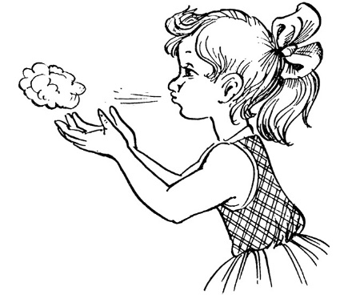
Ход игры: Перед началом игры необходимо подготовить метёлочки. Для этого прикрепите полоски цветной бумаги к деревянной палочке. Можно использовать тонкую папиросную бумагу, или елочное украшение «дождик», полоски тонко нарезанного цветного полиэтиленового пакета.
Предлагаем малышу поиграть с метёлочкой. Показываем, как можно подуть на бумажные полоски, потом предлагаем подуть ребенку.
- Представь, что это волшебное дерево. Подул ветерок - и зашелестели на дереве листочки! Вот так! А теперь ты подуй!

«Осенние листья»
Цель: обучение плавному свободному выдоху; активизация губных мышц. Оборудование: осенние листья, ваза.
Ход игры: Соберите вместе с ребенком букет осенних листьев и поставьте их в вазу. Предложите подуть на листья.
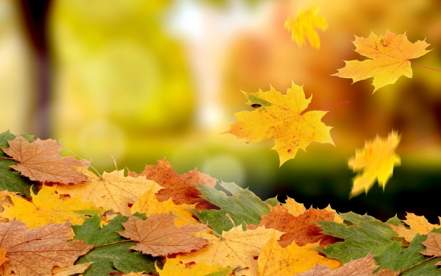
- Красивые листья мы с тобой собрали в парке. Вот желтый листок, а вот красный. Помнишь, как листья шуршали на ветках? Давай подуем на листья!

«Вертушка»
Цель: развитие длительного плавного выдоха; активизация губных мышц.
Оборудование: игрушка-вертушка.
Ход игры: Перед началом игры подготовьте игрушку-вертушку. Можно изготовить ее самостоятельно при помощи бумаги и деревянной палочки.
Покажите ребенку вертушку. На улице продемонстрируйте, как она начинает вертеться от дуновения ветра. Затем предложите подуть на неё:
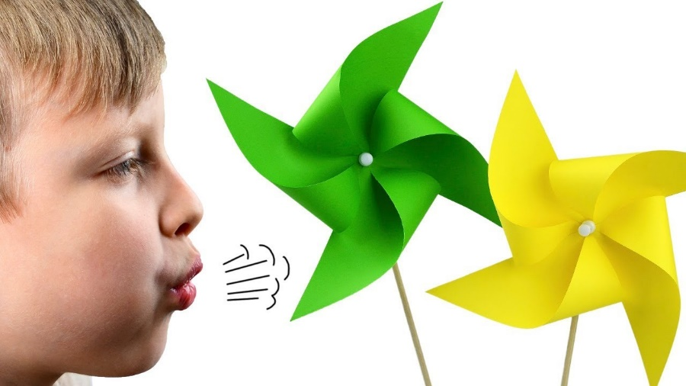
- Давай сделаем ветер - подуем на вертушку. Вот как завертелась! Подуй еще сильнее - вертушка вертится быстрее.


«Снег идёт!»
Цель: формирование плавного длительного выдоха; активизация губных мышц.
Оборудование: кусочки ваты, пенопласта, кусочки салфетки.
Ход игры: Раскладываем на столе кусочки ваты, напоминаем малышу про зиму.
- Представь, что сейчас зима. На улице снежок падает. Давайте подуем на снежинки!

«Одуванчик»
Цель: развитие плавного длительного выдоха через рот; активизация губных мышц.
Ход игры: Игру проводим на воздухе - на полянке, где растут одуванчики. Предлагаем малышу найти среди желтых одуванчиков уже отцветшие и сорвать их. Затем показываем, как можно подуть на одуванчик, чтобы слетели все пушинки. После этого предлагаем малышу подуть на свой одуванчик.
- Давай подуем на одуванчик! Дуй один раз, но сильно - чтобы все пушинки слетели. Смотри, летят пушинки, как маленькие парашютики.
Можно устроить соревнование.
Также можно организовать игру «Дед или баба?»
- Давай поиграем в игру «Дед или баба?» Подуй на свой одуванчик только один раз. Если на головке цветка не осталось пушинок - это лысая голова. Значит, получился дед. Если пушинки остались - это волосы на голове - то получилась баба. Выигрывает тот, у кого получился дед!
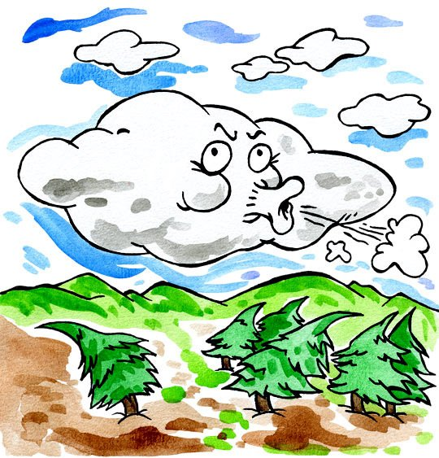

«Песня ветра»
Цель: развитие сильного плавного выдоха; активизация губных мышц.
Оборудование: китайский колокольчик «песня ветра».
Ход игры: Подвесьте колокольчик на удобном для ребенка расстоянии (на уровне лица стоящего ребенка) и предложите подуть на него. Обратите внимание на то, какой мелодичный получается звук. Затем предложите подуть сильнее - звук стал громче.

Упражнения для формирования речевого дыхания


«Немое кино»
Педагог показывает беззвучную артикуляцию гласного звука (сочетаний двух - трех гласных звуков). Ребенку предлагается озвучить немую артикуляцию, произнести звук на длительном выдохе.

«Топор»
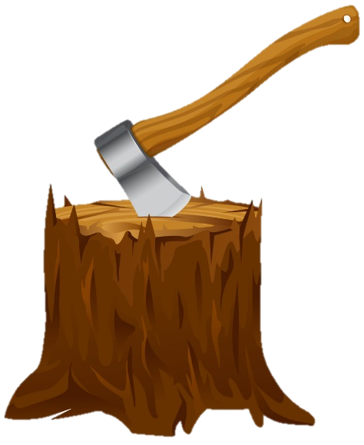
Ребенку предлагается поставить ноги на ширину плеч, сцепить пальцы рук «замком» и опустить руки вниз. Быстро поднять руки - вдохнуть, наклониться вперед, медленно опуская руки, произнести “ух!” на длительном выдохе.

«Повороты»
Покачиваем голову вправо – влево, резко, в темпе шагов. И одновременно с каждым поворотом – вдох носом. Думать: «Пахнет! Откуда? Слева? Справа?» - нюхаем воздух.
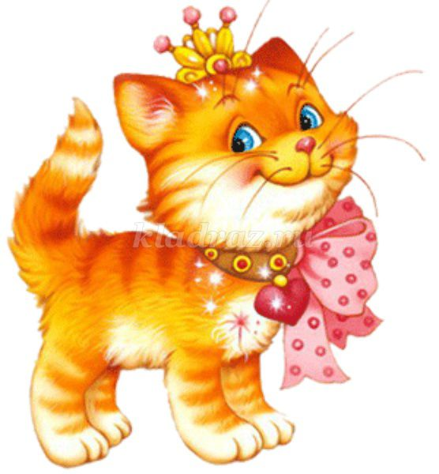

«Кошка»
Ноги на ширине плеч. Вспомним кошку, которая подкрадывается к воробью.
Повторим ее движения – чуть-чуть приседая, поворачиваемся то вправо, то влево. Тяжесть тела переносим то на правую ногу, то на левую. И шумно нюхаем воздух справа, слева, в темпе шагов.

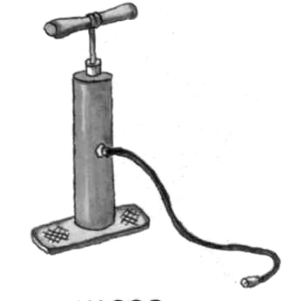
«Насос»
Возьмем в руки палочку, как рукоятку насоса, и думаем, что накачиваем шину автомобиля. Вдох – в крайней точке наклона. Кончился наклон – кончился вдох. Шину надо быстро качать и ехать дальше. Повторяем вдохи одновременно с наклонами часто, ритмично и легко. Голову не поднимать. Смотреть вниз на воображаемый насос. Вдох – мгновенный, как укол. Затем можно сочетать движения с произнесением различных звуков на вдохе (шиш, шуш, шаш, зиз, зуз, заз)

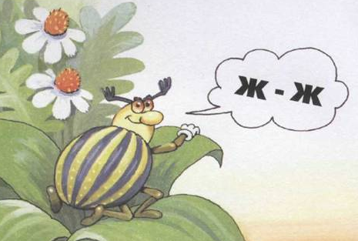
«Жук жужжит»
И.п. – руки поднять в стороны и немного отвести назад словно крылья. Выдыхая,
дети произносят: «ж-ж-ж», опуская руки вниз.
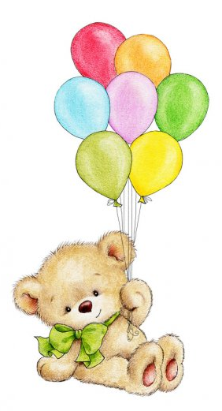

«Воздушный шарик»
Предлагаем детям надуть шарик. Дети перед грудью руками держат воображаемый шарик. Медленный наклон вперед сопровождается выдохом на звук «фф-ф». При выпрямлении вдох производится непроизвольно.

